День в истории: 20 августа
Осада Нарвской крепости, пуск фонтанов Петергофа, назначение Кутузова главнокомандующим и другие памятные события.
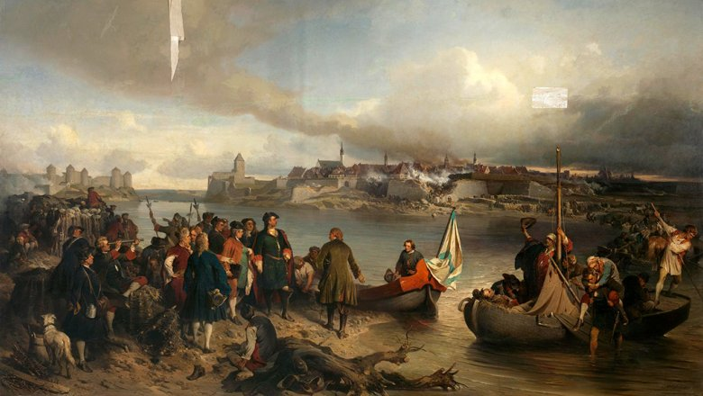

Штурм Нарвы
В 1700 году русский царь Петр I, стремясь обеспечить России выход к Балтийскому морю, вступил в Северную войну, в которой главным его противником выступал 18-летний шведский монарх Карл XII. 20 августа 1704 года начался генеральный штурм Нарвы. Первыми со штурмовыми лестницами в руках к стенам бежали солдаты, ранее осужденные к строгому наказанию вплоть до смертной казни за серьезные нарушения воинской дисциплины. Тому, кто выживал в сражении, даровали помилование. В полдень был дан сигнал к атаке пятью пушечными выстрелами. Спустя три часа сражения русские взяли под контроль главный вал, и ситуация для обороняющихся стала безнадежной. После 10-дневного артиллерийского обстрела и кровопролитного штурма крепость была взята.

Фонтаны и каскады Петергофа
299 лет назад, 20 августа 1721 года были запущены знаменитые фонтаны и каскады Петергофа. Идея создания летней резиденции, не уступающей по размаху Версалю, возникла у российского царя Петра I после победы над шведским флотом в Гангутской битве 1714 года. Место закладывания дворцово-паркового ансамбля было выбрано не случайно. Расположение на берегу Финского залива и несколько обнаруженных водоемов, питавшихся бьющими из-под земли ключами, предопределили выбор. Петергоф на протяжении 200 лет являлся парадной летней резиденцией императоров.
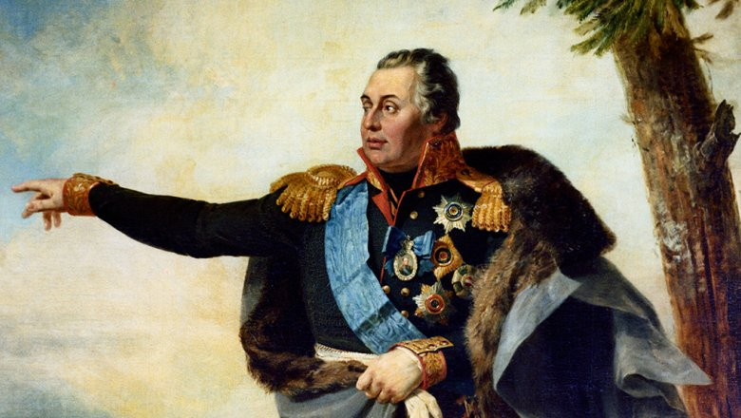
Источник: РИА "Новости"

Михаил Кутузов
20 августа 1812 года указом Александра I Михаил Кутузов был назначен главнокомандующим всеми действующими российскими армиями. Полководец Кутузов, обладавший большим боевым опытом, был популярен как среди русского воинства, так и среди дворянства. Император не только поставил его во главе действующей армии, но и подчинил ему ополчения, резервы и гражданские власти в затронутых войной губерниях. В этой должности Кутузов руководил разгромом наполеоновских войск в Отечественной войне 1812 года, затем заграничным походом русской армии в 1813-м.
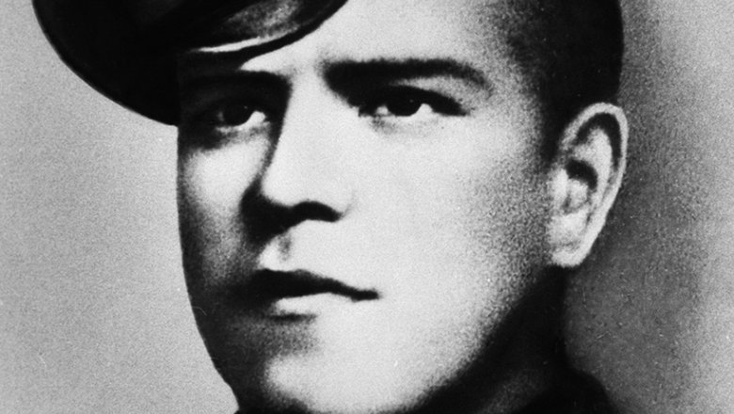
Источник: РИА "Новости"

Георгий Жуков
105 лет назад в этот день в армию был принят 18-летний Георгий Жуков. Будущего Маршала Советского Союза записали в кавалерию. «Меня отобрали в кавалерию, и я был очень рад, что придется служить в коннице. Я всегда восхищался этим романтическим родом войск. Все мои товарищи попали в пехоту, и многие завидовали мне», — писал позднее Жуков в своих воспоминаниях.
Пройдя военную подготовку, в августе 1916 года Георгий направляется на Юго-Западный фронт, где, провоевав около трех месяцев, был тяжело контужен. Осенью 1916 года получил свою первую награду (Георгиевский крест за пленение вражеского офицера) и первое тяжелое ранение. Излечившись, продолжал служить в учебном подразделении, однако вскоре после революционных событий 1917 года его часть была расформирована, а сам Жуков в декабре 1917 года вернулся в родную Стрелковку.

.

